100年度結合統一發票辦理全國國中組租稅教育及宣導活動
學校(含縣市全名) |  | 班級
姓名 |  | 性別
作品名稱 |  | 聯絡電話
電子信箱
通訊地址
作 品 理 念
(請以200字內簡述)
說 明
- 須將報名表、作品電子檔及Facebook個人大頭照更換為參賽作品之截圖以電子檔形式寄至 greenrichard@topwin.com.tw ，並以電話確認，完成報名手續。
- 聯絡人：陳先生(02)2913-5533#606

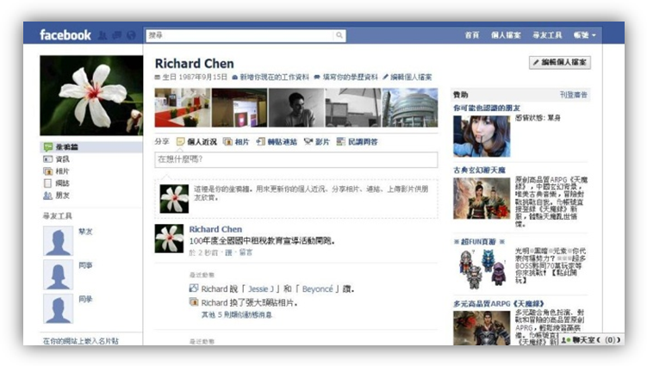範例：（於鍵盤右上方按下print scrn鍵，並貼上於小畫家，另存為新檔）
★記得將作品更換為個人大頭貼照，並寄送截圖檔案喔
「租稅尖兵，愛秀ＦＢ」創意攝影比賽
報名表

